Приложение №1
к приказу
МБУ ДО ЦТТДиЮ «Технопарк»
№ 393 от 07.10.2024г.

ПОЛОЖЕНИЕ

о проведении городской акции «Папе с любовью»,

посвященной Дню отца и в рамках Года семьи в России.

- Общие положения.
1.1. Настоящее Положение регламентирует порядок проведения городской акции «Папе с любовью», посвященной Дню отца и в рамках Года семьи в России (далее Акция).
1.2. Цель и задачи Акции:
Цель: Укрепление семейных ценностей и повышение престижа здоровой и гармоничной семьи, ответственного родительства и повышение статуса отца.
Задачи Акции:
- формирование гражданских и нравственных ориентиров;
- отражение посредством работ ценности семьи и роли отца в семье;
- формирование положительного имиджа семьи;
- объединение детей и взрослых для совместной деятельности.
1.3. Организатор: МБУ ДО ЦТТДиЮ «Технопарк».

- Участники Акции.
Участниками Акции являются обучающиеся и воспитанники с 6 до 18 лет дошкольных образовательных учреждений, общеобразовательных учреждений и учреждений дополнительного образования.

- Условия и сроки проведения:
3.1 Акция проводится с 14 по 17 октября 2024 года включительно.
Тематика постов:
- «Профессия моего отца, дедушки» - любой формат (рисунок, фото отца, дедушки и обязательно краткое описание и др.)
- «Вместе с папой мастерим!» - фото или видео, в которых будет отражено, как вместе с папой, дедушкой дети мастерят, изобретают, строят и т.д. с кратким описанием обязательно.
К участию принимаются посты в Социальной сети ВКонтакте, опубликованные с 14 по 17 октября 2024 года по теме Акции. В описании под постом написать: Участвуем в акции «Папе с любовью», посвященной Дню отца и в рамках Года семьи в России, а также прикрепить хэштеги
#Папеслюбовью2024, #Акцияteсhnoparknsk2024.

Обязательное условие Акции – быть подписчиком https://vk.com/technopark_neft и аккаунт участника должен быть открытым до подведения итогов акции.
Образы, содержащиеся на изображении должны носить позитивную окраску.

3.2 В срок до 17 октября 2024 года включительно после публикации поста каждому
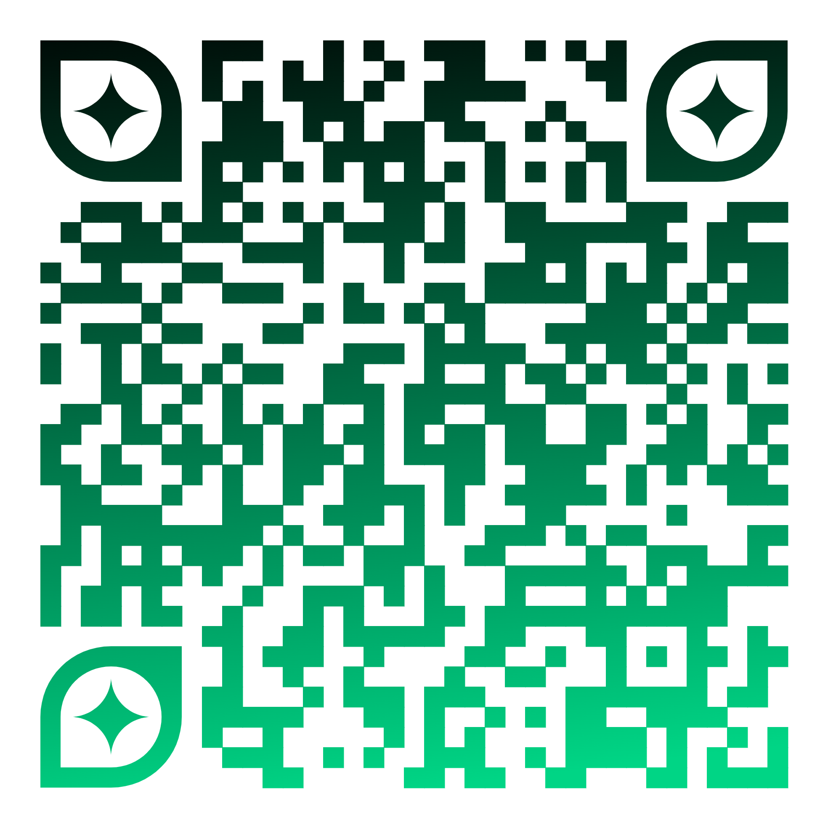
участнику заполнить электронную заявку по ссылке https://forms.gle/k6pP3mZKFDFQa5tg7
Посты, опубликованные ранее и позже даты акции рассматриваться не будут. Опубликованный пост без присланной заявки не принимается.
Работа должна быть авторской и не должна содержать изображения и надписи, противоречащие морально-этическим нормам.
Акция предполагает только индивидуальное участие. Участие в Акции означает согласие и принятие правил данного Положения.

- Подведение итогов.
Все участники Акции получат электронный сертификат МБУ ДО ЦТТДиЮ «Технопарк», кото-рый будет отправлен с итоговым протоколом на электронную почту образовательных учрежде-ний.
Организаторы оставляют за собой право вносить изменения в настоящее положение.
Участники Акции, подавая заявку, автоматически дают согласие на обработку персональных данных и дальнейшее использование материалов на официальном сайте МБУ ДО ЦТТДиЮ «Технопарк» и в Социальной сети ВКонтакте.

